### 河南省直第三人民医院

2025年公开招聘工作人员笔试通知

依据医院2025年公开招聘工作人员方案，经院考务领导小组研究，本次笔试将采用线上考试的形式进行，现将线上笔试考试相关事宜通知如下：

**一、线上笔试考试时间**

1.模拟考试：2025年3月21日上午10：00-11：00；

2.正式考试：2025年3月22日上午9：00-11：00；

3.考生务必开考前30分钟登录考试系统相应考场进行候考，开始考试15分钟后系统自动冻结未登录账号，判定该考生为主动弃考，成绩记为“0”。考试期间不得离开考场，不得提前交卷；

4.模拟考试期间，如遇技术问题，可拨打**技术支持电话**： （此电话仅负责考试系统及监考APP问题，咨询时间3月21日9:00-17:00，3月22日8:30-12:00）。

**二、 线上笔试考试形式**

1.统一命题、统一考试时间；

2.参加线上笔试人员范围（除A018、A019、A020岗位另做考试通知外）其他符合资格审查条件的考生均会收到短信提示；

3.请考生务必关注医院官网公告、及时查看短信提示。

**三、考前准备及考试注意事项**

**（一）考试设备**

1.“第一机位”：电脑一台，即考试机，推荐尽量使用充满电的笔记本电脑，避免断电导致考试中断，台式机+外置摄像头也可以，电脑上下载安装在线考试系统。

考生电脑配置要求：

l CPU：最低Intel i3（6代），推荐Intel i5（6代）及以上或同级别AMD；

l 内存：4G及以上；

l 硬盘：256GB或以上；

l 显示器分辨率：1024 x 768或以上；

l 操作系统：WIN7及以上windows操作系统（暂不支持苹果macOS操作系统）；

l 摄像头：100万像素或以上；

考试系统下载地址：**https://test-school-1.online-exam.cn/admin/download**

2.“第二机位”：一部智能手机，用于考场监控；需要保持电量充足，建议连接充电器使用；提前下载安装“启明在线考试”APP。

电脑客户端和手机监控端下载方法如下：

下载链接：[https://test-school-1.online-exam.cn/admin/download（请将此链接粘贴至网页地址栏跳转点击：“客户端下载”）](javascript:;)

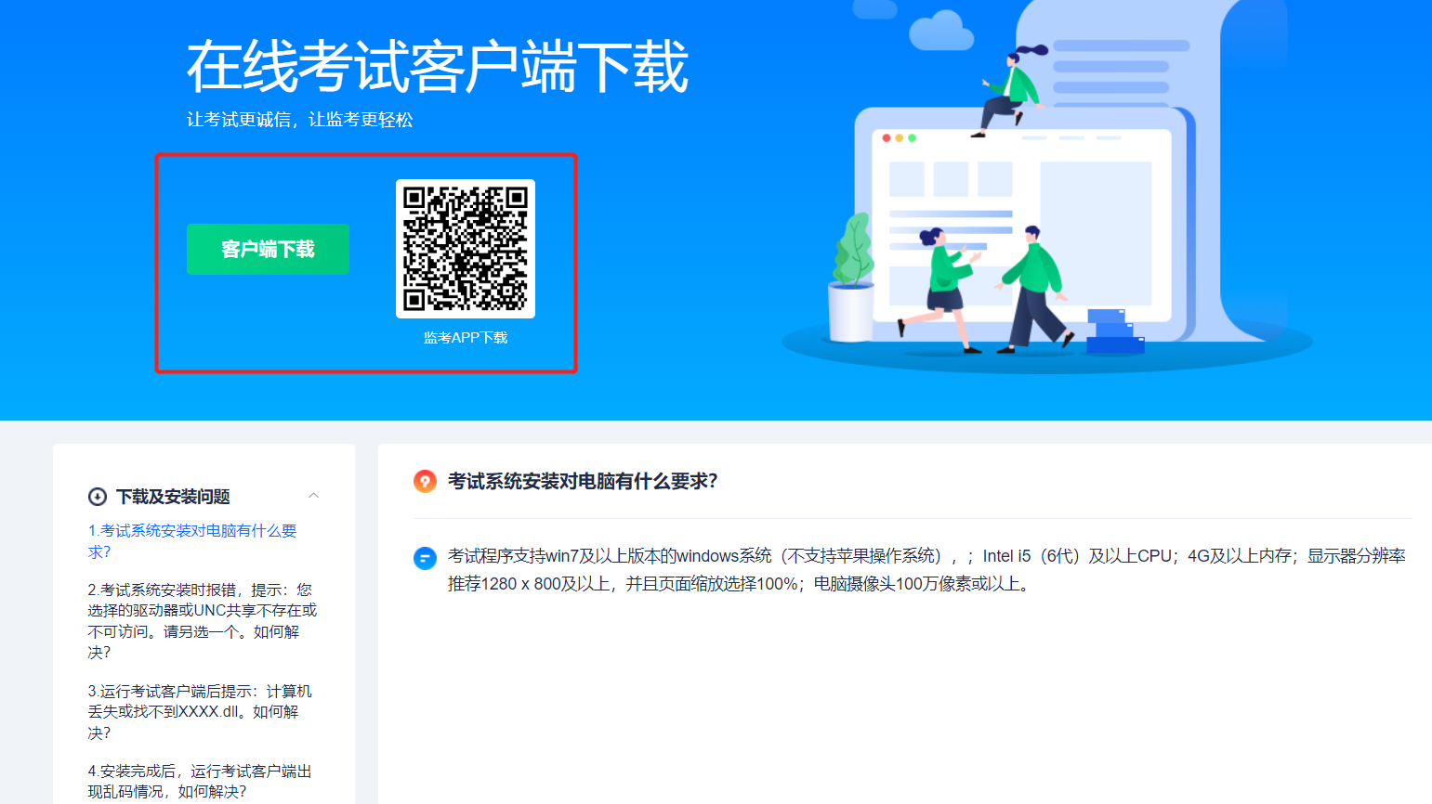3.网络环境稳定；带宽要求（重要）：若监控手机与电脑在同一网络中，需独享上行5M、下行10M。

4.充足的电量。因考试时间较长，考试机、监考手机和录像手机均需保证电量充足，避免断电导致考试中断。建议连接充电器使用，处于持续充电状态。

5.手机端配置详细要求及说明：

|  |  |
| --- | --- |
| 准备事项 | 操作手机 |
| 手机准备 | 1.建议使用近两年生产的中端以上机型；  2.监考手机下载安装“启明在线考试”APP；  3.安装时请授权允许APP使用手机的摄像头、麦克风、扬声器、存储空间、网络等权限。 |
| 手机网络及存储 | 确保现场手机网络环境稳定，4G（5G）网络及wifi同时打开，至少有200M的剩余存储空间。 |
| 手机设置 | 1.退出并关闭其他手机应用；  2.考试期间不允许接听电话。 |
| 其他设置 | 1.将媒体音量开至最大；  2.务必使用手机系统自带的中文标准字体，选择字体大小为标准模式。 |
| 监考手机准备 | 监考手机放置在考生右侧后方进行俯拍，要能够拍到考生整体情况，以考生身体为中心附近1米左右的空间，包括考试所用计算机屏幕、键盘。 |

1. **考场布置示意图**

按照示意图要求，考生须提前布置考场环境并架设监控机位在考生斜后方，布置要求如下：

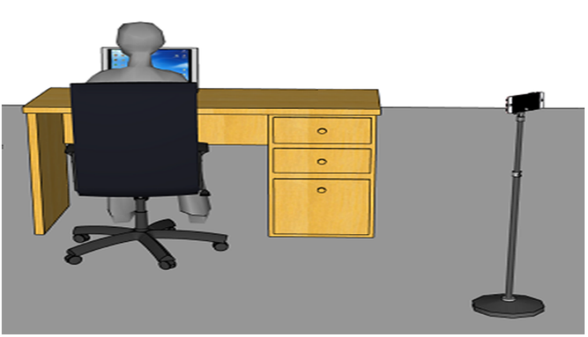1.**电脑（第一机位）**：已提前安装在线考试软件，保障电脑摄像头无坏损，网络稳定；（特别提醒：考试期间，电脑的摄像头要正对考生正面，电脑端会通过摄像头不间断进行人脸识别，考试中要保证面部清晰可见，头发不得遮挡耳朵，不得佩戴耳机和饰品，佩戴耳机行为视为考生作弊）。

2.**手机（第二机位）**：提前下载“启明在线考试”APP，保障wifi或4G/5G网络连接，架设在第二机位处，需拍摄到考生、电脑。

**（三）熟悉考试操作流程**

请提前阅读客户端下载地址中的相关要求，准备考试。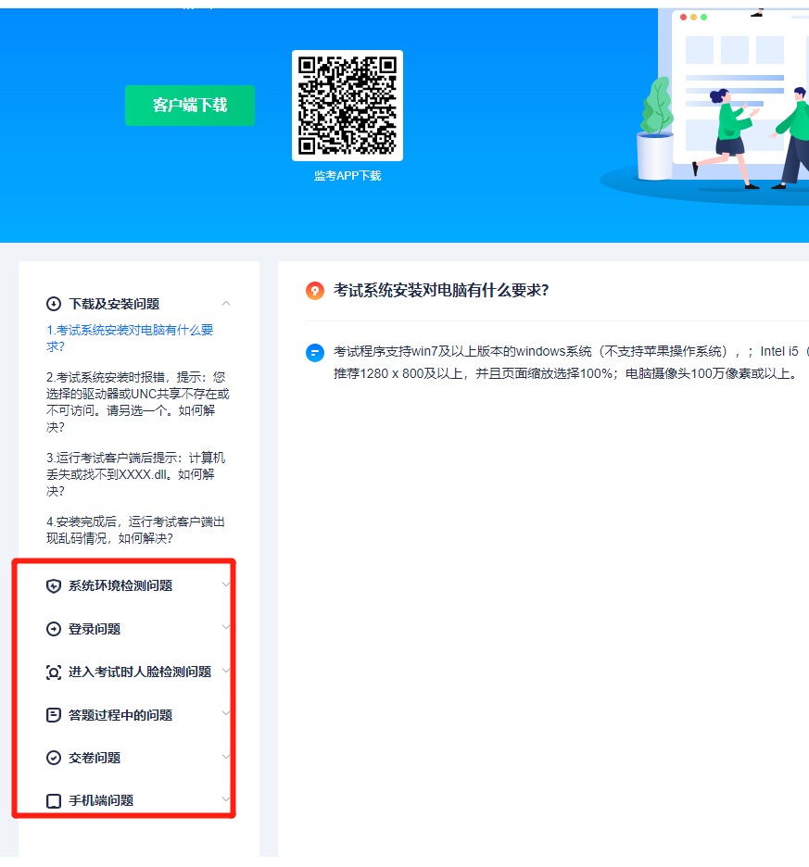考试时，考生以身份证号码登录，初始密码为身份证号后6位。

**特别提醒：**

1.考试期间如发生考试设备或网络故障，考生在10分钟内排除故障的，可重新登陆网考系统继续作答。之前的作答结果会实时保存。超出10分钟的，将无法继续作答。

2.每人最多允许断网2次。因考试设备或网络故障耽误考试时间的，不予补时；无法完成考试的，不再给予考试机会。

3.考试期间，请考生自备空白A4纸作为草稿纸，一旦发现考生桌面其他带有文字信息的纸张一律按违纪处理。

**四、考风考纪**

1.考试期间，电脑端会通过摄像头不间断进行人脸识别。考试中要保证面部清晰可见，头发不得遮挡耳朵，不得佩戴耳机和饰品，手机监考画面要全程拍摄到双手和电脑屏幕。若人脸识别系统检测判定为非考生本人的，视为作弊。如系统提示有作弊嫌疑，经查属实，按违纪处理。

2.考生在考试期间以任何方式向他人或互联网等任何渠道发送、传递试题信息、考试系统答题页面截图信息等与考试内容相关信息的，一律按作弊处理。

****3.出现作弊行为，本次考试成绩无效，不得进入下一个程序，取消录用资格。****

                               河南省直第三人民医院

                                2025年3月17日